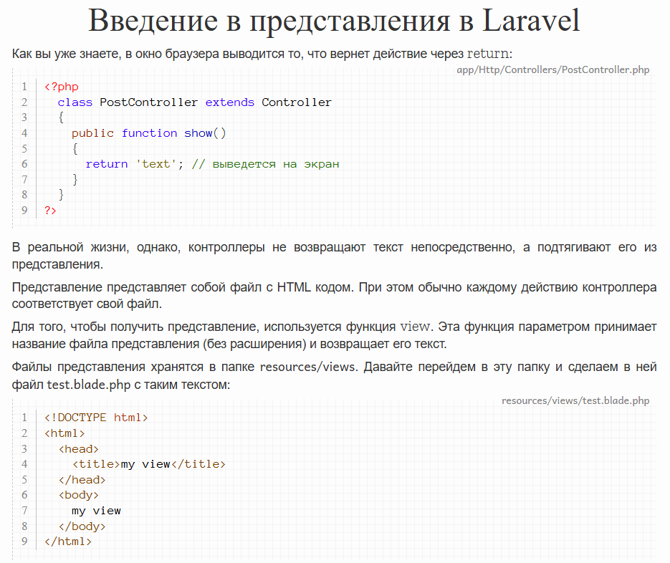
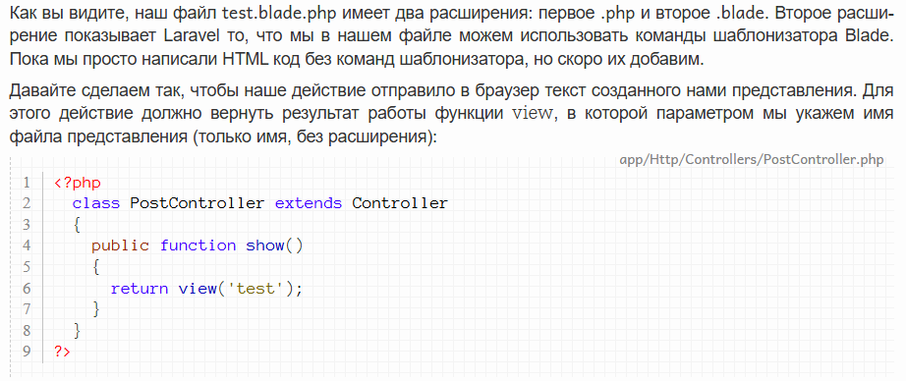
Задание 1. Сделайте представление для какого-нибудь действия одного из ваших контроллеров.

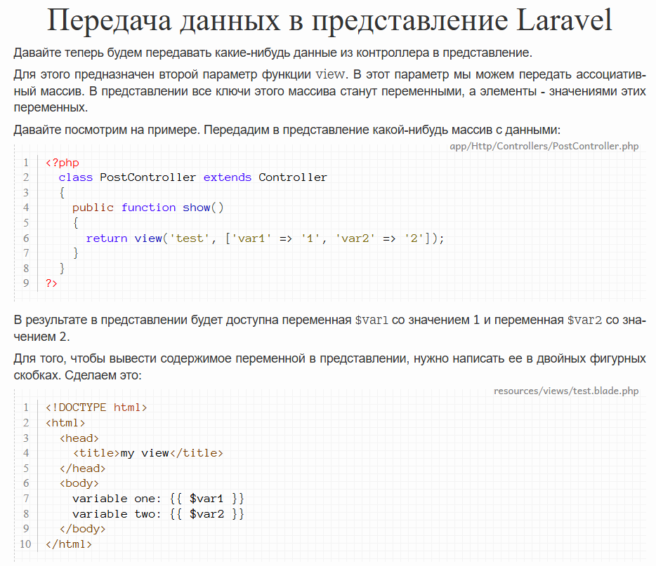
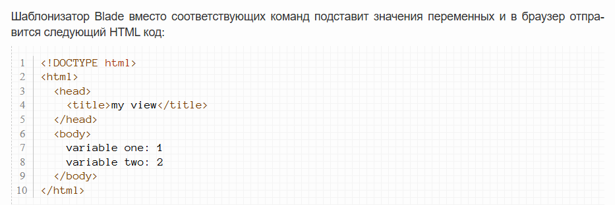
Задание 2. Пусть в действии контроллера даны переменные $name и $surname. Передайте значения этих переменных в представление и выведите содержимое каждой из этих переменных на экран.

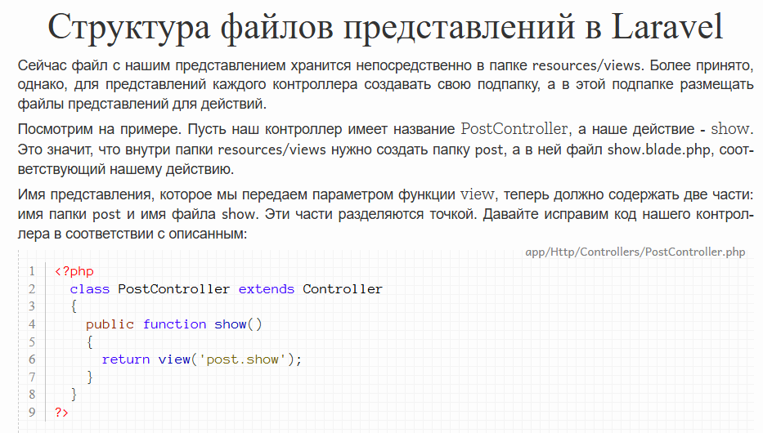

Задание 3. Перенесите ваше представление в соответствующую папку.

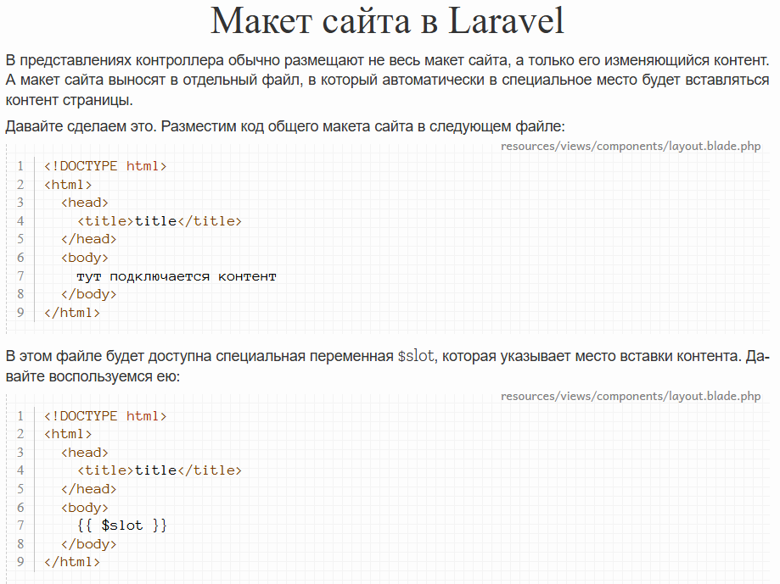

Задание 4. Описанным способом сделайте файл с макетом сайта.

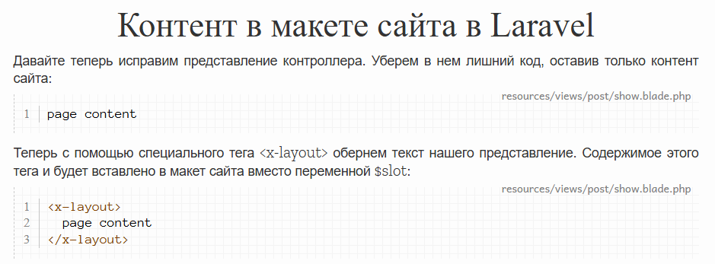

Задание 5. Сделайте представление для метода show контроллера User.

Задание 6. Сделайте так, чтобы это представление выводилось в общем макете сайта.

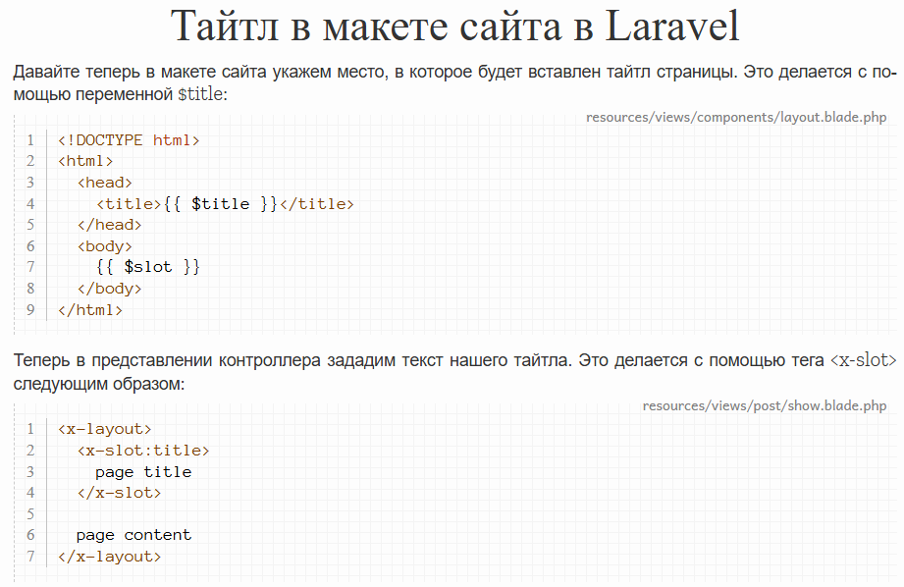

Задание 7. В контроллере с юзерами сделайте три метода и представления к ним.

Задание 8. В каждом представлении разместите свой тайтл и контент.

Задание 9. Через браузер обратитесь к созданным методам. Убедитесь, что все работает.

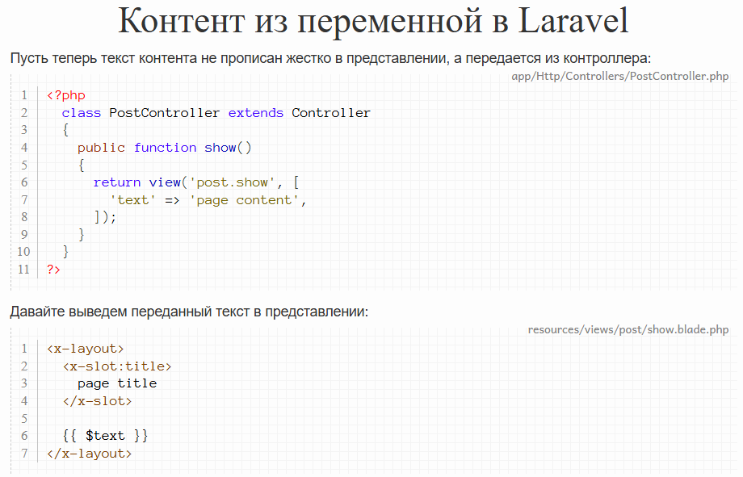

Задание 10. Модифицируйте контроллер с юзерами так, чтобы контент каждого представления передавался из контроллера.

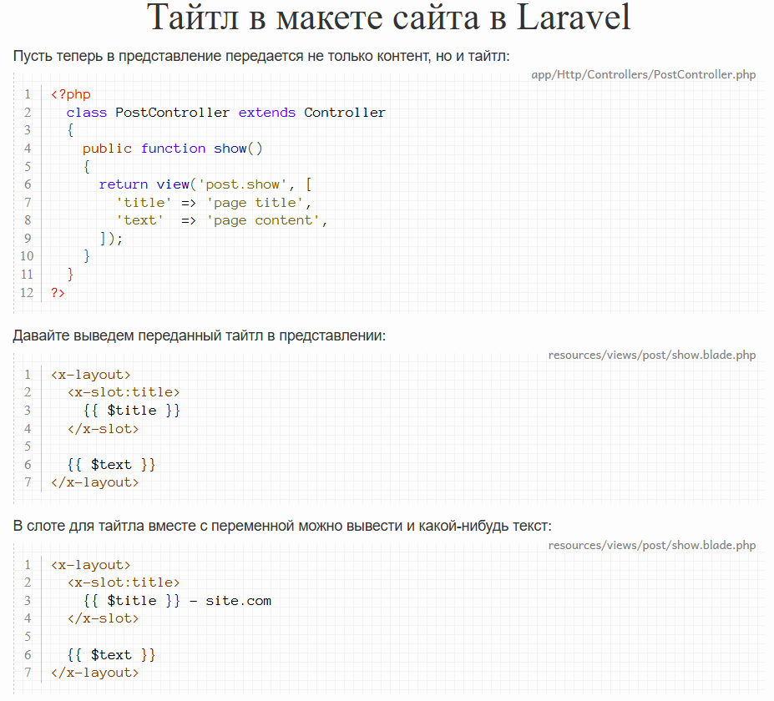
Задание 11. Модифицируйте контроллер с юзерами так, чтобы тайтл каждого представления передавался из контроллера.

